百位大咖试炼荣耀30S，芯动、颜动、影动！
广 告 主：华为终端有限公司
所属行业：3C
执行时间：2020.03.29-04.15
参选类别：数字媒体整合类
营销背景
美由“芯”生的荣耀30S，首发搭载最新诞生的麒麟8系列首款5G SoC芯片麒麟820，是荣耀全档位5G手机布局、推动5G手机快速普及的重磅产品，也标志着荣耀“年轻、科技、潮”的品牌定位进一步深化。如何在众多手机新品中快速突围，吸引年轻群体的目光获取更多流量，以及成为成为2020年最先“出圈儿”的潮流科技产品，就是品牌的主要诉求 。
营销目标
1、提升新生代消费者对品牌核心功能点认知。
2、以“极果百位大咖，试炼荣耀30S”为核心营销事件打造2020年度出圈大事件，提高产品关注获得更多关注，将品牌里面更好的传达给消费者
3、以记录“芯”动时刻为传播核心，通过“芯”动系列、颜动系列、影动系列三大系列精准传达荣耀30S在性能、外观及拍摄等方面的超凡性能。
策略与创意
以“极果百位大咖，试炼荣耀30S”为宣传起点，极果合作荣耀30S，策划了2020年度最随“芯”所欲的跨界评测活动，产出100篇跨圈层不同类型的花样体验内容如图赏、创意视频等，并在不同渠道铺盖分发内容成为2020年最先“出圈儿”的潮流科技产品。
本次事件以“芯动、颜动、影动，‘潮旗舰’如何感动生活？”事件作为营销介入点，以记录“芯”动时刻为传播核心，通过“芯”动系列、颜动系列、影动系列三大系列精准传达荣耀30S在性能、外观及拍摄等方面的超凡性能。
专题页面链接：http://www.jiguo.com/subject/honor30s.html
执行过程/媒体表现
2020年3月29日，基于新品发布会时间发布朋友圈长图海报预热传播，同时搭建活动专题页面，朋友圈长图海报及KOC为活动强势预热。
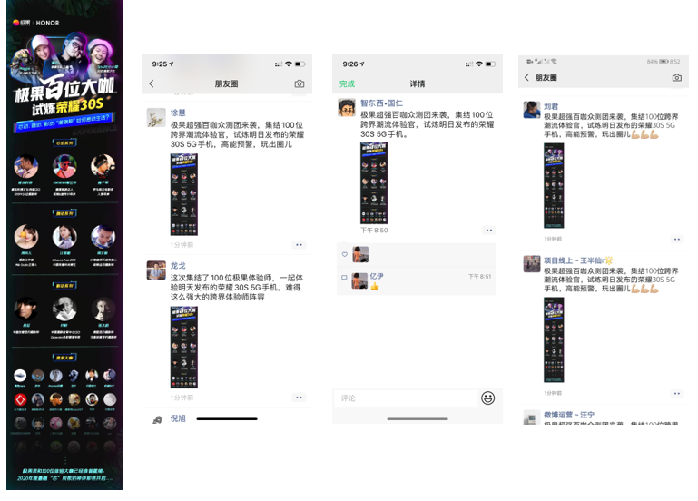
极果站内优质资源为活动强势引流
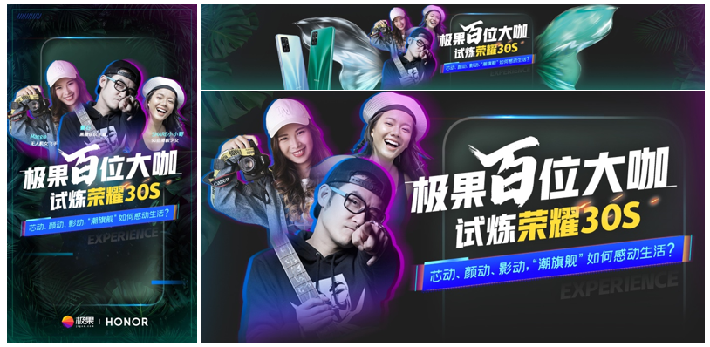
2020年3月30日-4月10日
100位垂直细分领域的博主，摄影、数码、时尚、超酷类KOL全方位发声，在微博、小红书、今日头条、B站和极果全平台进行铺盖分发，吸引了各个平台大量的关注和互动，评论中多次出现“性能强”“好看”“拍照真厉害”“买它”“荣耀越来越棒”等关键词，实现了真正的全方位跨圈层传播，强势刷爆用户感官。
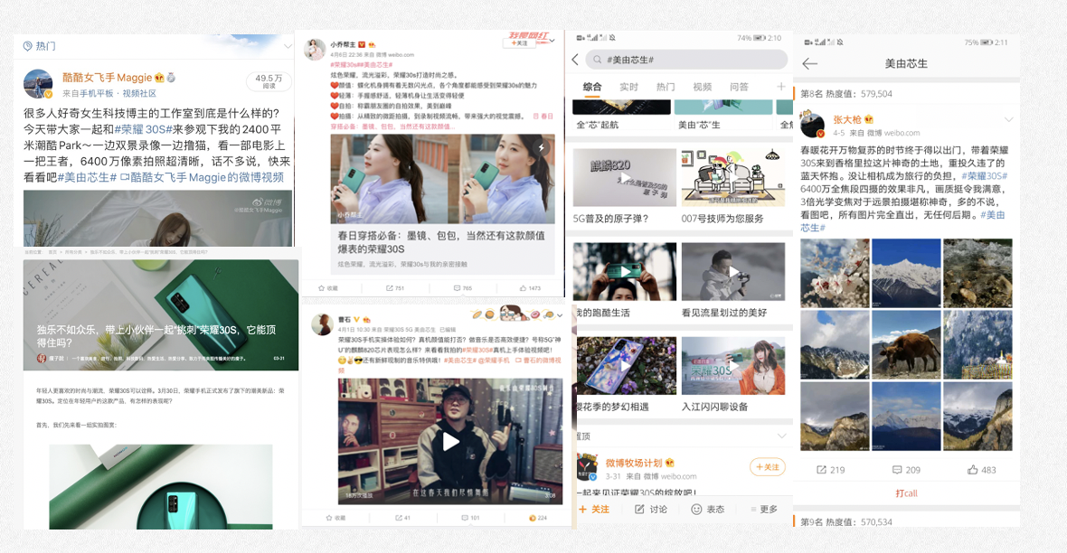
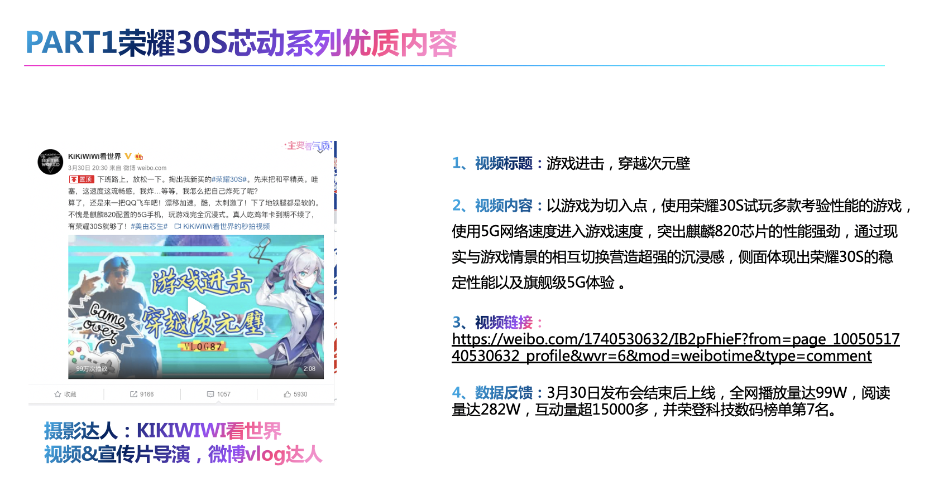
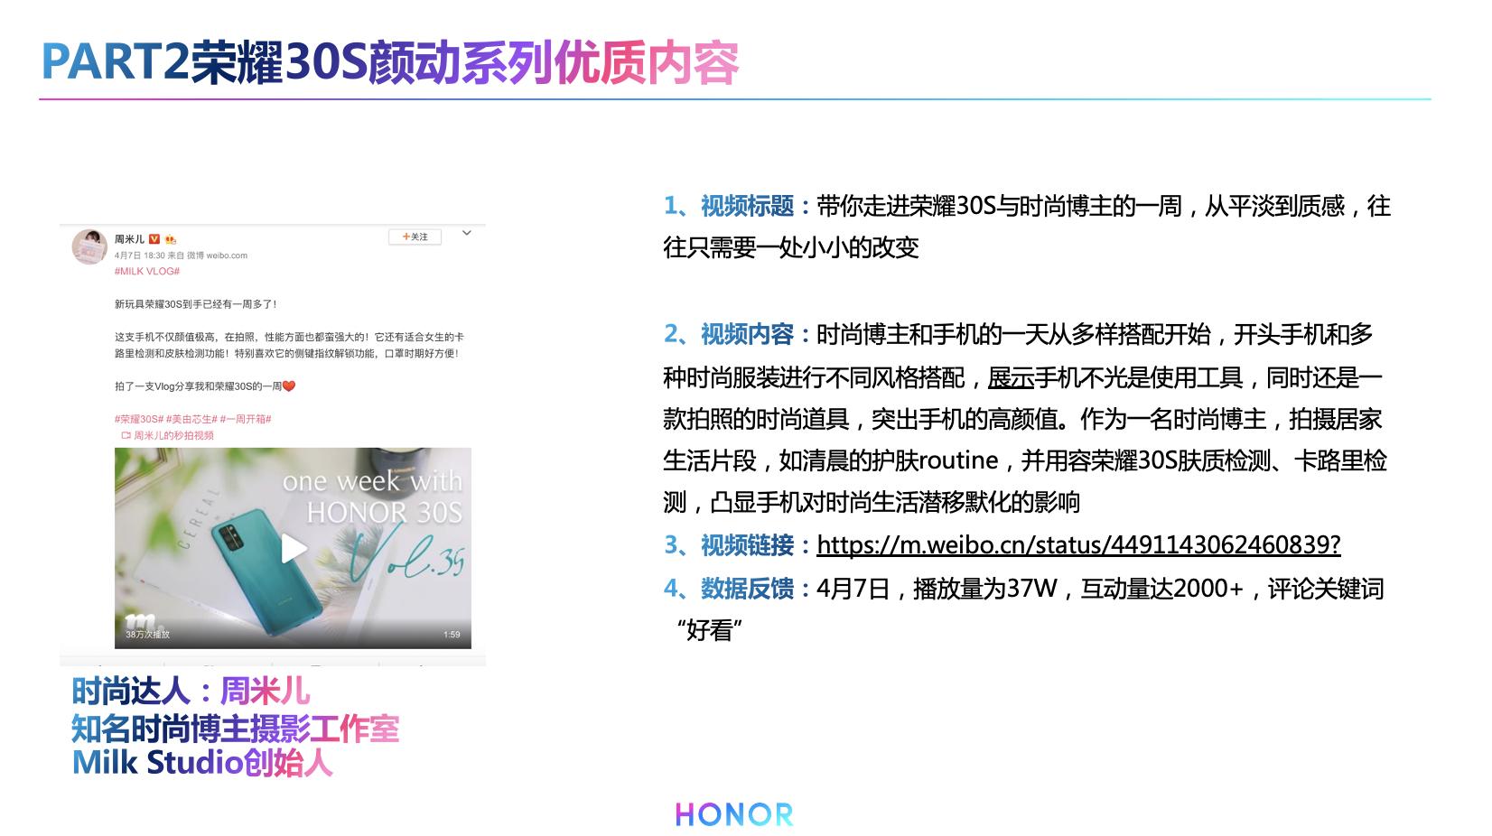
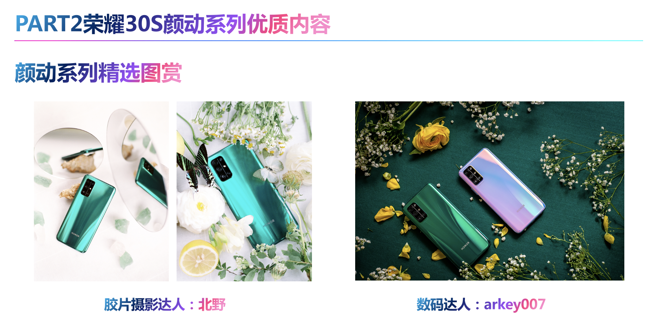
优质内容上线后，收到官方多次转发及互动，官方共计转发12次，39个内容为微博“美由芯生”上榜内容，其中KIKIWiWI看世界、龙少、酷酷女飞手maggie均登上科技数码榜，名次分别为第7名、第8名和第12名；多个视频剪辑为15S在朋友圈进行传播。
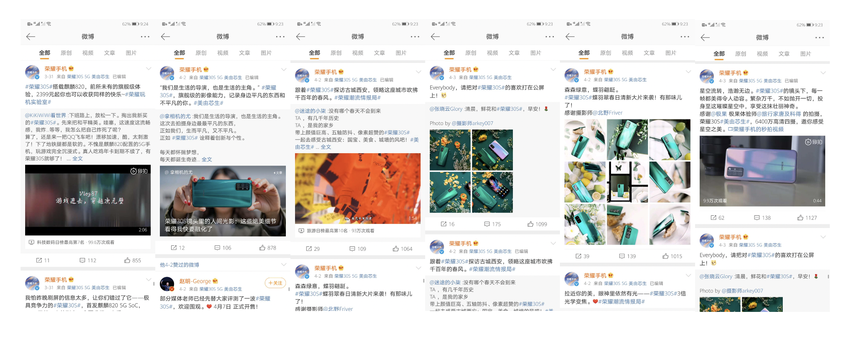
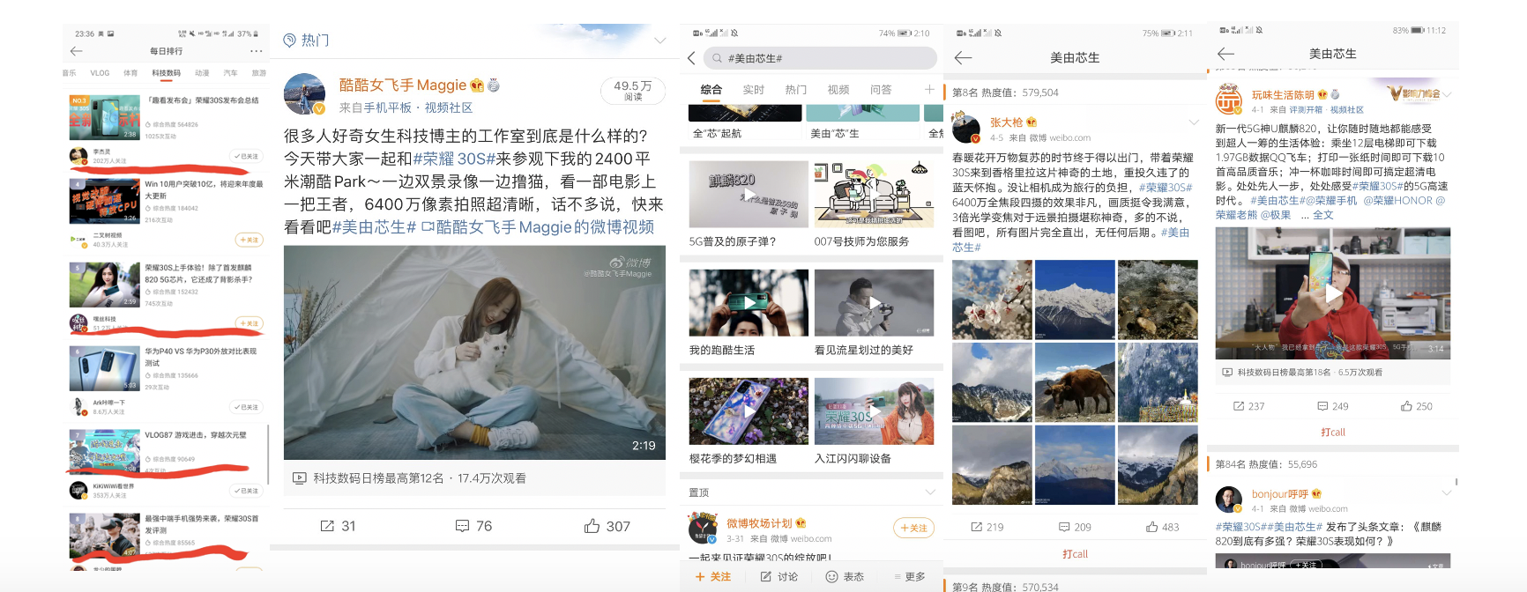
营销效果与市场反馈
极果全站、极果全平台自媒体扩散、优质内容产出、全网头部平台，100名跨界体验师与产品的实际应用多场景结合，产出100篇跨圈层不同类型的花样体验内容，并在不同渠道铺盖分发内容。
数据统计为：2020年3月29日至4月15日总覆盖量达1.8亿，
1、视频内容投放腾讯、优酷、爱奇艺等8个平台，文章内容投放极果全平台，一点资讯、今日头条、搜狐新闻等8大平台，全网头部平台全覆盖，微博自媒体账号转发。
2、项目目前可统计阅读量4016W+，视频总播放量达2118W+，可统计覆盖量达1.8亿。

